UNIBTA

Eduardo Hoffmann – 15004852
Gabriela Lopes Borges – 18008263
Henrique Renan Chang – 15004278
Thiago O. R. da Silva – 16000465

PROJETO MODULAR INTEGRADO
Desenvolvimento de programas

São Paulo, 11 de setembro de 2018.
Eduardo Hoffmann – 15004852
Gabriela Lopes Borges – 18008263
Henrique Renan Chang – 15004278
Thiago O. R. da Silva – 16000465

PROJETO MODULAR INTEGRADO
Desenvolvimento de programas

Projeto multidisciplinar modular desenvolvido para fins de avaliação da Universidade Brasileira de Tecnologia Avançada.

São Paulo, 11 de setembro de 2018.

SUMÁRIO

- TEMA -------------------------------------------------------------------------------------------- 04
- PROBLEMATIZAÇÃO ---------------------------------------------------------------------- 05
- OBJETIVOS ----------------------------------------------------------------------------------- 06
  - Objetivo Geral---------------------------------------------------------------------------- 06
  - Objetivo Específico --------------------------------------------------------------------- 06
- FUNDAMENTAÇÃO TEÓRICA ---------------------------------------------------------- 07
- METODOLOGIA ------------------------------------------------------------------------------ 08
  - Fluxo de Cadastro ---------------------------------------------------------------------- 09
  - Perfis de Acesso ------------------------------------------------------------------------ 10
  - Perfil de Funcionário ------------------------------------------------------------------- 10
  - Perfil de Administrador do Sistema ------------------------------------------------ 11
  - Perfil de Alunos -------------------------------------------------------------------------- 12
  - Registros de Reclamações ----------------------------------------------------------- 13
  - Fluxo para Registros ------------------------------------------------------------------- 14
  - Fluxo para Tratamento de Reclamações ----------------------------------------- 14
  - Fluxo para Fechamento de Reclamações ---------------------------------------- 15
- DIAGRAMAS ---------------------------------------------------------------------------------- 16
  - Diagrama de Relacionamento-------------------------------------------------------- 16
  - Diagrama de Contexto----------------------------------------------------------------- 17
  - Diagrama de Classes ------------------------------------------------------------------ 18
- MATERIAIS ------------------------------------------------------------------------------------ 19
  - Aplicações -------------------------------------------------------------------------------- 19
  - Tecnologias ------------------------------------------------------------------------------ 19
- CRONOGRAMA ------------------------------------------------------------------------------ 20

- TEMA
O trabalho visa atender, através de desenvolvimento de sistema front-end com servidor e banco de dados, o público que utiliza o portal da universidade para resolução de problemas, informações ou solicitações acadêmicas, gerando confiabilidade, agilidade e centralização das informações.

- PROBLEMATIZAÇÃO
O sistema de atendimento aos alunos da universidade não disponibiliza uma central única para resolução de todos os possíveis problemas presentes no dia-a-dia dos alunos, professores e funcionários da instituição, contando com diversos meios de ser iniciar uma verificação; seja através de central telefônica, abertura de protocolos via portal do aluno ou reclamação presencial na secretaria da própria instituição.
A falta de centralização das informações, causa atraso no atendimento e resolução de problemas, perda de confiabilidade das informações alteradas no sistema devido a erros operacionais na execução das atividades, erros de cadastro, divergências de dados, entre outros muitos problemas possíveis.
A insatisfação entre os usuários é evidente, já que a central que recebe os registros de reclamações possui um canal de atendimento congestionado e um aumento significativo do número de protocolos abertos para reclamações.
Desta forma, este estudo via compreender as necessidades dos usuários e prover uma solução para os pontos de falha deste sistema.

- OBEJTIVOS

  - Objetivo geral
Analisar e compreender os processos de contato do cliente tais como: registro de reclamações, atualização de informações, resolução e retorno ao usuário, de acordo com as experiências de todo o público que utiliza os serviços hoje disponíveis.

  - Objetivo específico
Para que se possa analisar as informações dos processos e, assim, contemplar o objetivo geral, serão necessários os seguintes procedimentos específicos:
- Analisar o atual cenário: problemas dos usuários, meios de contato, registro e solução de falhas;
- Diagnosticar pontos de falhas no processo;
- Desenvolver uma solução que possa prover melhoria no processo atual;
- Elaborar novos fluxos para otimização de tarefas;
- Criar um serviço que seja de fácil utilização, que garanta confiabilidade nas informações e centralização de todas as etapas do processo.

- FUNDAMENTAÇÃO TEÓRICA
Nos tempos atuais o registro de informação e a confiabilidade são pontos muito importantes e que são extremamente cobrados pelos consumidores.
Visto que o número de usuários com acesso à internet, e que possuem problemas com alguma instituição, aumentou nos últimos anos, a necessidade de canais de relacionamento com o cliente é cada dia maior. Com a evolução tecnológica os meios para esse relacionamento sofreram grandes alterações, passando a ser do telefone para os meios digitais, seja por site, redes sociais ou até mesmo páginas especializadas para registrar reclamações.
Com a área educacional não seria diferente, o mercado possui uma grande quantidade de alunos com muitas reclamações e com diferentes níveis de complexidade. Com isso a necessidade de automatização nos processos de registro, solução e retorno das reclamações tornou-se indispensável.
Tendo em vista todos os pontos de necessidade para as instituições e clientes, cada dia surgem novas tecnologias desenvolvidas para atender cada particularidade existente destes cenários. O portal de reclamação é uma dessas soluções que pode trazer resultados satisfatórios, confiabilidade nas informações e maior agilidade no retorno ao cliente.

- METODOLOGIA
Para o desenvolvimento necessário deste portal, foram coletadas informações através de pesquisas com os usuários para entendimento dos problemas recorrentes, necessidades de retorno e tempo de solução de problemas envolvendo alunos, corpo docente, coordenação, secretaria e tesouraria.
O portal contará com a seguinte arquitetura:

  - Fluxo de Cadastro
Para que o acesso seja realizado pelos alunos e funcionários, é necessário que todos sejam cadastrados previamente. Para isso informações básicas devem ser preenchidas. Essa etapa é realizada no primeiro acesso do usuário, ao informar seu RA ou código funcional do campo de login.
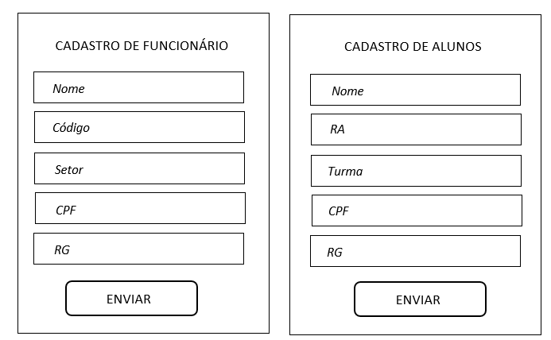

  - Perfis de Acesso
Para maior praticidade e confiabilidade das informações alunos, funcionários e administradores do sistema terão perfis de acessos diferentes e com funcionalidades distintas, permitindo, assim, que somente funcionários tenham acesso para responder, validar e encerrar uma reclamação.

  - Perfil de Funcionário
Os funcionários, além de poderem registrar reclamações na tela principal, em seu perfil possuem as funcionalidades de consulta de registro abertos, fila de reclamações do seu setor e as opções de responder e encerrar uma reclamação.
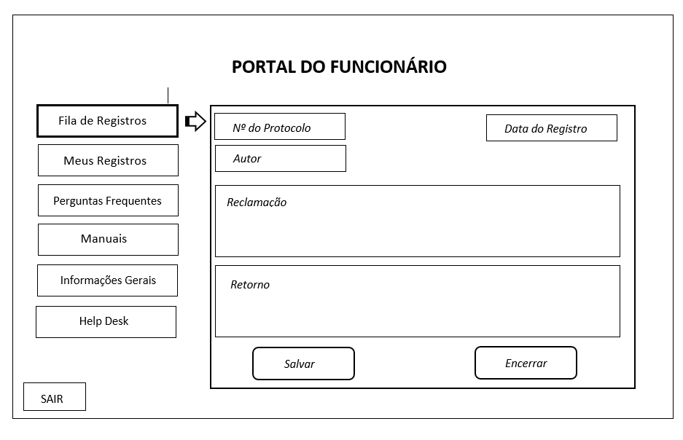

  - Perfil de Administrador do Sistema
Os administradores de sistema (master) realizarão os processos de cadastros de funcionários e alunos, além de carga de informações e manutenção do banco de dados que armazena os dados inseridos no portal.
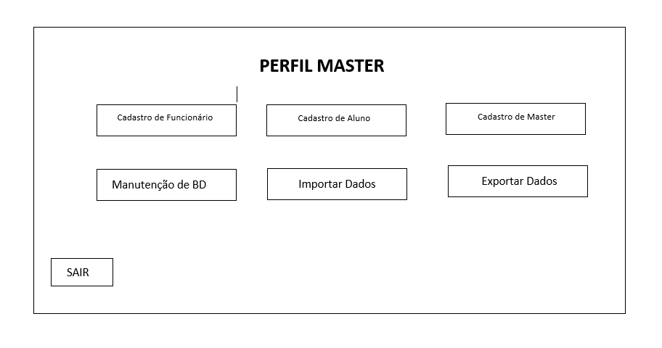

  - Perfil de Alunos
Os alunos poderão consultar todos os protocolos que já foram abertos para o seu RA, assim como os funcionários, poderão acessar as perguntas frequentes, informações sobre seu cadastro, porém terão acesso apenas para consulta dos protocolos que estão abertos. 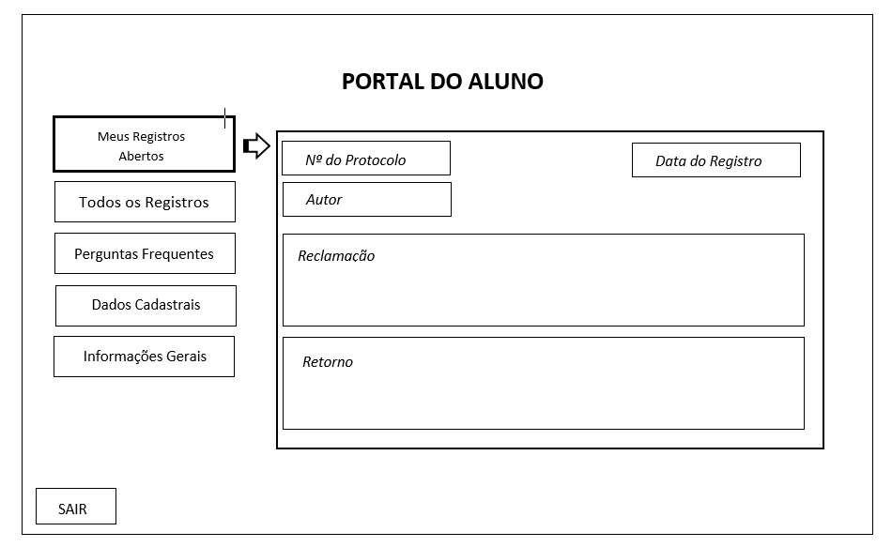

  - Registros de Reclamações
Através do desenvolvimento de um portal único de reclamações, o “Reclame Aqui UNIBTA”, serão disponibilizadas aos alunos e profissionais da universidade, opções para registro de reclamações e área de login para funcionários, para solução de falhas. O portal conta com uma interface limpa, de fácil manuseio e inserção de informações.

  - Fluxo para registros
Todo aluno ou funcionário podem possuir problemas relacionados a diversas áreas ou atividades da universidade. Para isso contamos com duas telas de logins, uma para cada classe de usuário, e o mesmo fluxo para registros de reclamações.

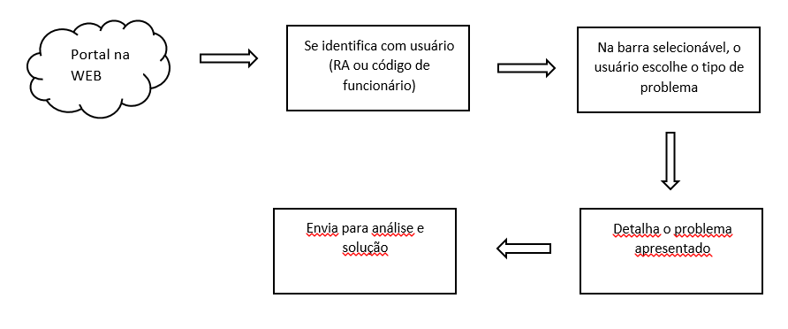

  - Fluxo para tratamento de reclamações
Após a abertura de protocolos de reclamação, os registros são enviados para a fila de acordo com o setor responsável e o tratamento é iniciado.

  - Fluxo para fechamento de reclamações
Após a verificação do setor responsável a resolução dos problemas, os protocolos devem ser encerrados e o autor da reclamação deve ser notificado através de informação do fechamento contida no portal.
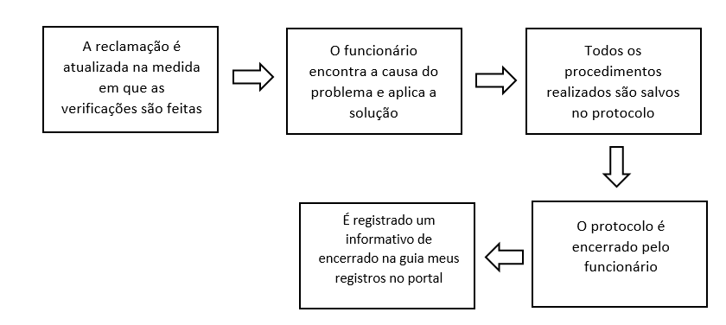

DIAGRAMAS
  - Diagrama de caso de uso
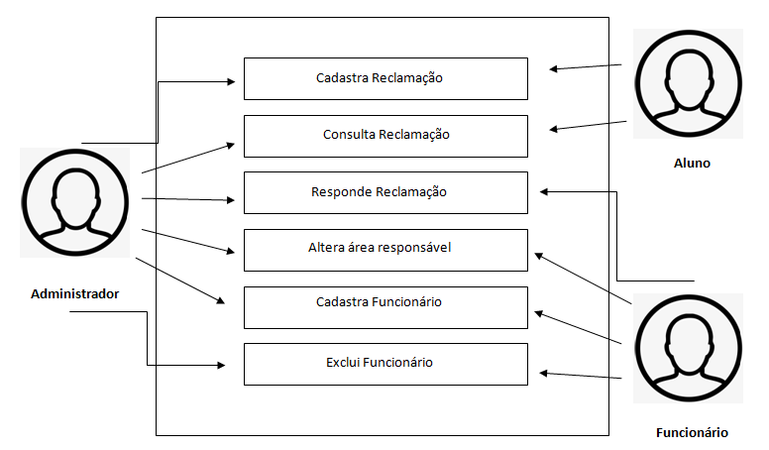

  - Diagrama de contexto
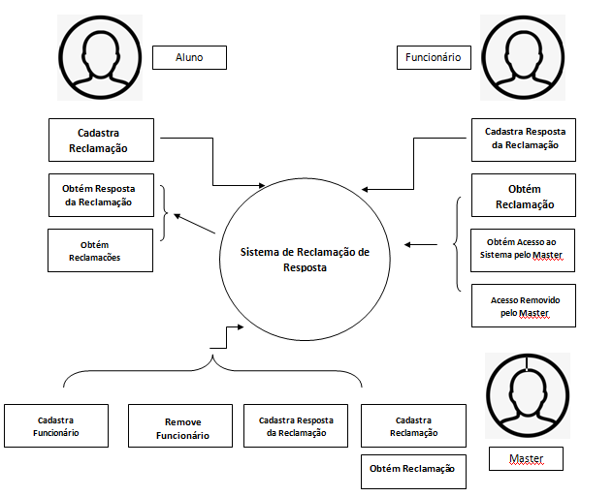

  - Diagrama de Classes
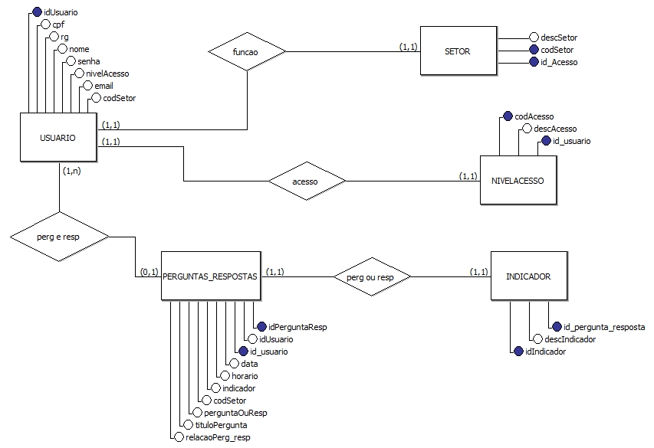

- MATERIAIS
Para o desenvolvimento deste projeto é necessário a utilização de aplicações e tecnologias que possibilitam a modelagem do sistema, de acordo com as necessidades apresentadas no escopo do projeto.

  - Aplicações
Visual Studio: utilizado para o desenvolvimento da aplicação e da interface de apresentação do projeto.
SQL Server: utilizado para a modelagem do banco de dados usado no armazenamento das informações geradas na utilização da ferramenta apresentada no projeto.
Git HUB: responsável pela hospedagem do código fonte da página utilizada na ferramenta do projeto.
Pacote Office: utilizado no desenvolvimento dos documentos e planejamentos das etapas do projeto.
Node JS: usado para otimizar e interpretar o código da página desenvolvida.
Visual Studio Code: utilizado para editar o código-fonte utilizado no projeto.
Apache HTTP Server: utilizado como servidor web da plataforma.

  - Tecnologias
Utilizadas para desenvolvimento da plataforma e suas funcionalidades:
- C#;
- Bootstrap;
- Angular 6.

- CRONOGRAMA
Após verificação e análise do projeto, foram definidos os entregáveis e o tempo hábil para entrega de cada etapa, especificadas no cronograma abaixo:
CRONOGRAMA ENTREGÁVEIS
Atividade | Data
Atividade | Setembro |  | Outubro |  | Dezembro
Atividade | 17 | 25 | 10 | 19 | 1 | 2
Entrega do Canvas de Benefícios | X
Compilação bibliográfica | X
Desenvolvimento da documentação do projeto | X | X
Desenvolvimento do Protótipo | X | X | X
Entrega do Protótipo |  |  |  | X
Desenvolvimento do relatório |  |  | X | X | X
Entrega do relatório |  |  |  |  |  | X

